Открытый Фестиваль-конкурс гончарного промысла
«Таволожская керамика»
пройдет 12 сентября 2020 года в Екатеринбурге

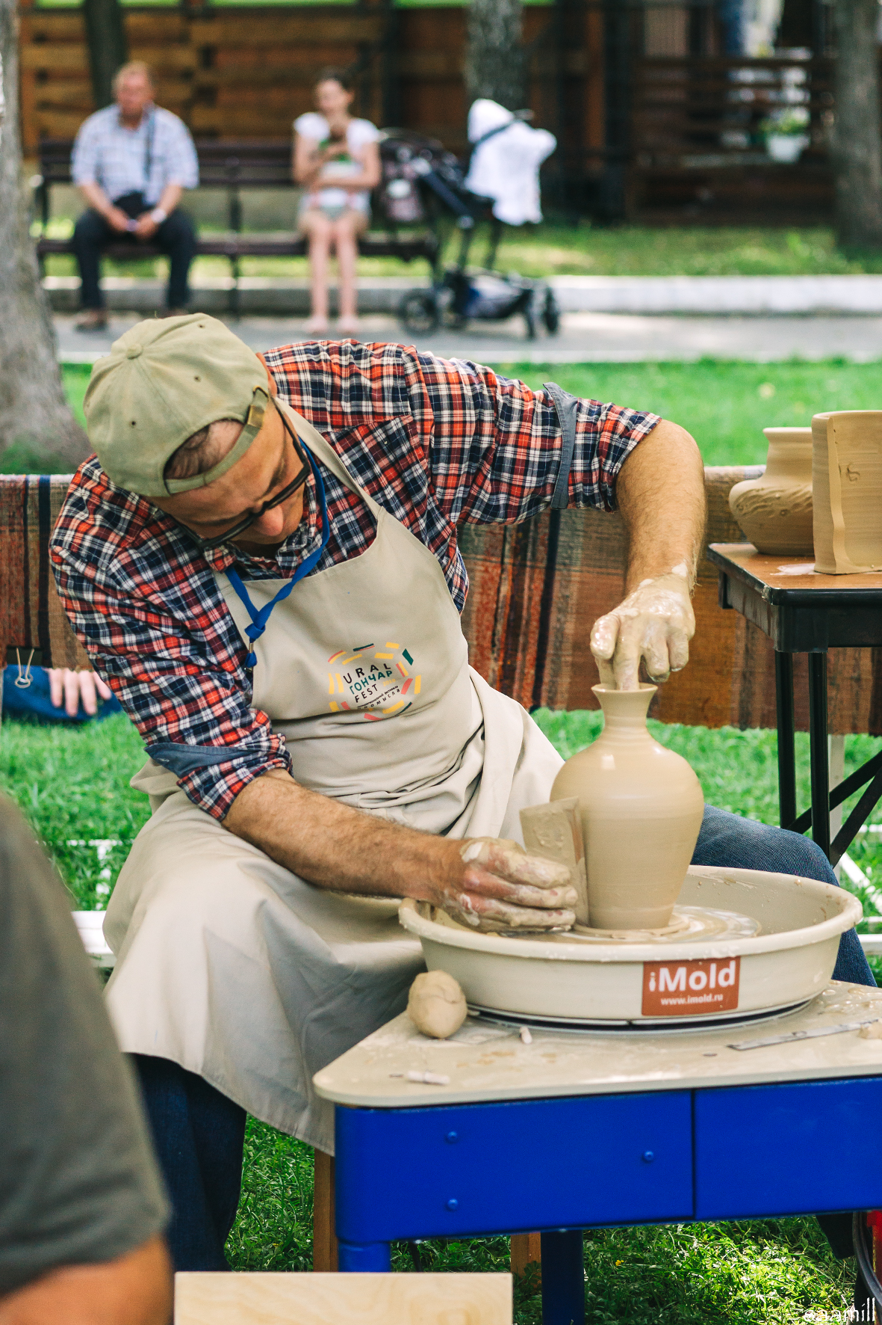
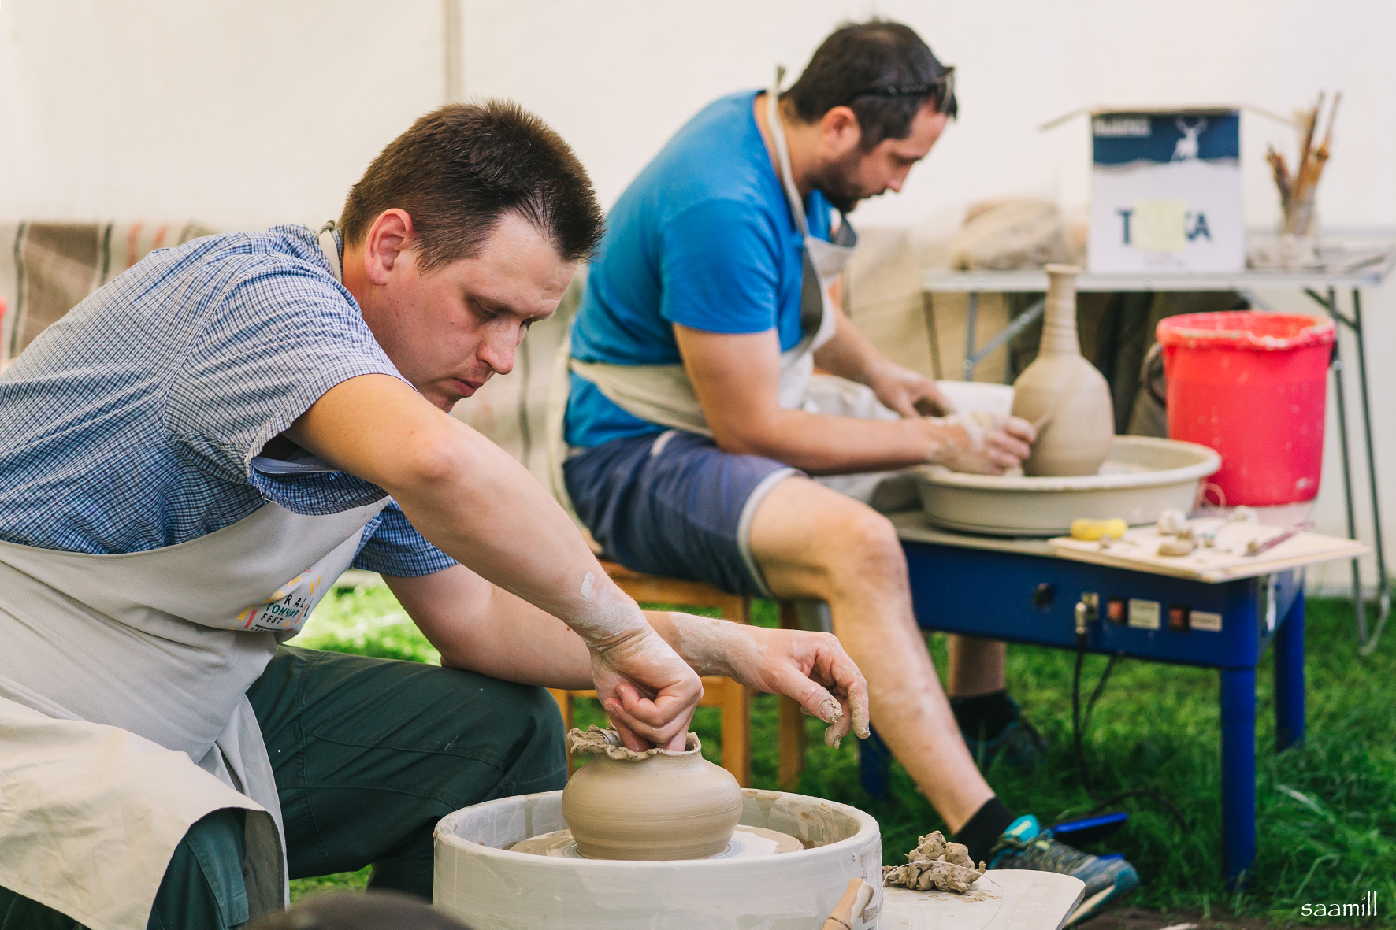

Уже совсем скоро, 12 сентября 2020 года для жителей и гостей города Екатеринбурга пройдет открытый Фестиваль-конкурс гончарного промысла «Таволожская керамика». Организатором Фестиваля-конкурса выступил Центр традиционной народной культуры Среднего Урала при партнерстве с ООО «Таволожская керамика», мероприятие проводится при поддержке Министерства культуры Свердловской области.
Фестиваль-конкурс организован с целью сохранения и развития народного художественного промысла Свердловской области «Производство художественной керамики».
Мероприятие соберет мастеров, которые работают в данном промысле, и тех, кто продолжает лучшие художественные традиции промысла на Урале: мастеров из Свердловской, Курганской, Челябинской областей, из Пермского края.

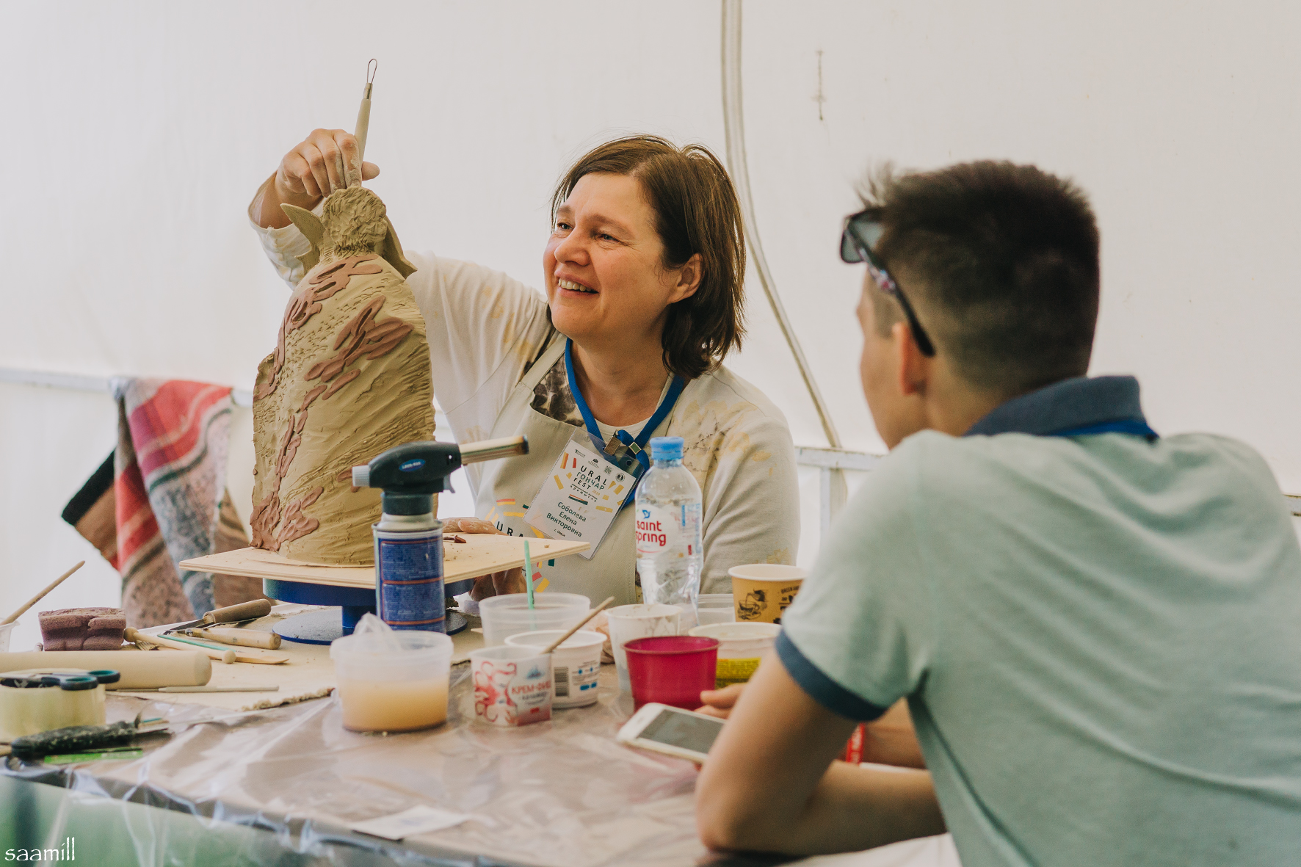

В рамках Фестиваля-конкурса участников ждут:
– Этнографическая экспозиция о гончарном промысле «Фабрика в Таволгах»;
– Выставка работ из керамики участников Фестиваля-конкурса;
– Конкурс «Битва гончаров» (среди мужчин и женщин);
– Конкурс «Ручная лепка»;
– Творческие лаборатории для участников фестиваля-конкурса;
– Ярмарка изделий народных художественных промыслов, выполненных участниками Фестиваля;
– Творческие мастерские для детей и взрослых.
Фестиваль соберет около 40 самобытных мастеров этого уникального, востребованного и в настоящее время, «живого» промысла, возникшего на Урале еще в XVII веке, активно развивающегося в территориях Свердловской области и не только. Сегодня, плеяда замечательных художников-мастеров по-новому раскрывают нам тайны древнего природного материала, делясь с нами своим искусством, человеческой теплотой и энергией.

Мероприятия фестиваля-конкурса пройдут в Центре традиционной народной культуры Среднего Урала 12 сентября 2020 года и станут доступными к посещению для екатеринбуржцев и гостей города.

Заранее планируйте свой день, приглашайте друзей, родных и близких!

Адрес: г. Екатеринбург, ул. ЧАПАЕВА, д. 10
Вход СВОБОДНЫЙ!

Справки по телефону: +7 (343) 257-37-82

Подробности на сайте и в социальных сетях:
https://vk.com/uralgoncharfest
https://www.instagram.com/uraltradicia/
http://uraltradicia.ru/

